 | STAATSCOURANT | Nr. 24355
 | STAATSCOURANT | 27 augustus
 | STAATSCOURANT | 2014
 | Officiële uitgave van het Koninkrijk der Nederlanden sinds 1814.

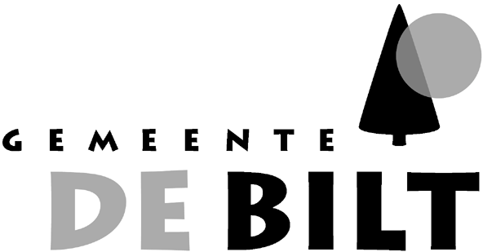
Kennisgeving ontwerpbesluit omgevingsvergunning Bosuillaan 315 te Bilthoven, De Bilt
Burgemeester en wethouders van De Bilt maken bekend dat zij voornemens zijn om met toepassing van artikel 2.12 lid 1, sub a onder 3° Wabo af te wijken van de voorschriften van het bestemmingsplan Bilthoven oost 2005 voor het oprichten van een woning op het perceel Bosuillaan 315 te Bilthoven.
Het ontwerpbesluit omgevingsvergunning en de bijbehorende stukken liggen met ingang van 28 augustus 2014 gedurende zes weken ter inzage. De stukken kunnen worden ingezien op het gemeentehuis van De Bilt, Soestdijkseweg Zuid 173 te Bilthoven.
Gedurende bovengenoemde termijn kan eenieder zijn zienswijze over het ontwerpbesluit kenbaar maken. Schriftelijke zienswijzen kunnen worden ingediend bij gemeente De Bilt t.a.v. college van burgemeester en wethouders, Postbus 300, 3720 AH Bilthoven. Voor het indienen van een mondelinge zienswijze verzoeken wij u contact op te nemen met de Unit Vergunningen, tel: 030-2289411.
Het planidentificatienummer van het ontwerp van de omgevingsvergunning Bosuillaan 315 te Bilthoven is NL.IMRO.0310.0008OV14010-ON01.

